

|  |
| --- |
| **La méthode Merise** |
| TP Aéroport |
| Créer une base de données depuis un texte brut. |
|  |





Table des matières

Mise en valeur des données 2

Analyse : L’interview 3

Règles de gestion 4

Héritage 5

Dictionnaire de données 6

Dépendances fonctionnelles simples 7

Dépendances fonctionnelles composées 8

Modèle conceptuel de données 9

Modèle logique de données 10

Crédits 11

# Mise en valeur des données

Pour les besoins de la gestion d'un aéroport on souhaite mémoriser dans une base de données les informations nécessaires à la description des faits suivants :

* Chaque avion géré est identifié par un numéro d'immatriculation.
* Il est la propriété soit d'une société, soit d'un particulier.

Dans les deux cas on doit connaître :

* Le nom, l'adresse et le numéro de téléphone du propriétaire, ainsi que la date d'achat de l'avion.

Chaque avion est d'un certain type, celui-ci étant caractérisé par son nom, le nom du constructeur, la puissance du moteur, le nombre de places.

La maintenance des avions est assurée par les mécaniciens de l'aéroport :

* Par sécurité, les interventions sont toujours effectuées **par deux mécaniciens** (l'un répare, l'autre vérifie).
* Pour toute intervention effectuée, on conserve l'objet de l'intervention, la date et la durée.
* Pour chaque mécanicien on connaît son nom, son adresse, son numéro de téléphone et les types d'avion sur lesquels il est habilité à intervenir.

Un certain nombre de pilotes sont enregistrés auprès de l'aéroport pour chaque pilote on connaît :

* Son nom, son adresse, son numéro de téléphone, son numéro de brevet de pilote
* Les types d'avion qu'il est habilité à piloter avec le nombre total de vols qu'il a effectué sur chacun de ces types.

Pour vous aider à établir certaines règles, voici une série de questions types auxquelles l'application doit pouvoir répondre :

* Liste des avions de la société "XXX".
* Liste des avions propriété de particuliers.
* Durée totale des interventions faites par le mécanicien Durand au mois d'août.
* Liste des avions de plus de 4 places, avec le nom du propriétaire.
* Liste des interventions (objet, date) faites sur l'avion numéro « 3242XZY78K3 ».

# Analyse : L’interview

Est-ce que toutes les immatriculations sont semblables à celle-ci : 3242XZY78K3 ? (Taille, format)

Ce qu’on pense : OUI

Réponse :

Est-ce qu’un avion peut être maintenu par plus de 2 mécaniciens ?

Ce qu’on pense : OUI

Réponse :

Est-ce que certains avions nécessitent plusieurs habilitations pour les maintenir ?

Ce qu’on pense : NON

Réponse :

Combien de caractères fait le numéro d’un brevet de pilote ? Est-ce qu’i peut contenir des lettres ?

Ce qu’on pense : 15, OUI

Réponse :

# Règles de gestion

Une société possède 0 ou plusieurs avions (0, n)

Un avion est possédé par 0 ou 1 société (0, 1)

Un particulier possède 0 ou plusieurs avions (0, n)

Un avion est possédé par 0 ou 1 particulier (0, 1)

Un avion est maintenu par 2 ou plusieurs mécaniciens (2, n)

Un mécanicien maintien 0 à plusieurs avions (0, n)

Un avion subi 0 a plusieurs interventions (0, n)

Une intervention est subie par 1 seul et unique avion (1, 1)

Un mécanicien est rattachée à 0 ou plusieurs interventions (0, n)

Une intervention se rattache à 2 ou plusieurs mécaniciens (2, n)

Un mécanicien possède 1 ou plusieurs habilitations de maintenance (1, n)

Une habilitation de maintenance est possédée par 1 seul et unique mécanicien (1, 1)

Une habilitation de maintenance concerne 1 à plusieurs avion (1, n)

Un avion est concerné par 1 seule et unique habilitation de maintenance (1, 1)

Un aviateur pilote 1 à plusieurs avions (1, n)

Un avion est piloté par 1 à plusieurs aviateurs (1, n)

Un aviateur possède 1 ou plusieurs habilitations de pilotage (1, n)

Une habilitation de pilotage est possédée par 1 seul et unique aviateur (1, 1)

Une habilitation de pilotage concerne 1 à plusieurs avion (1, n)

Un avion est concerné par 1 seule et unique habilitation de pilotage (1, 1)

Une entreprise se situe à 1 seule et unique adresse (1, 1R)

Une adresse situe 0 ou une entreprise (0, 1)

Un particulier se loge à 1 seule et unique adresse (1, 1)

Une adresse loge 0 à plusieurs particuliers (0, n)

Un constructeur construit 1 ou plusieurs avions (1, n)

Un avion est construit par 1 ou plusieurs constructeurs (1, n)

# Héritage

Les mécaniciens sont des enfants de personnes

Les pilotes sont des enfants de personnes

Les propriétaires particuliers sont des enfants de personnes

Les réparateurs sont des enfants de mécaniciens (eux-mêmes enfants de personnes)

Les inspecteurs sont des enfants de mécaniciens (eux-mêmes enfants de personnes)

# Dictionnaire de données

# Dépendances fonctionnelles simples

# Dépendances fonctionnelles composées

# Modèle conceptuel de données

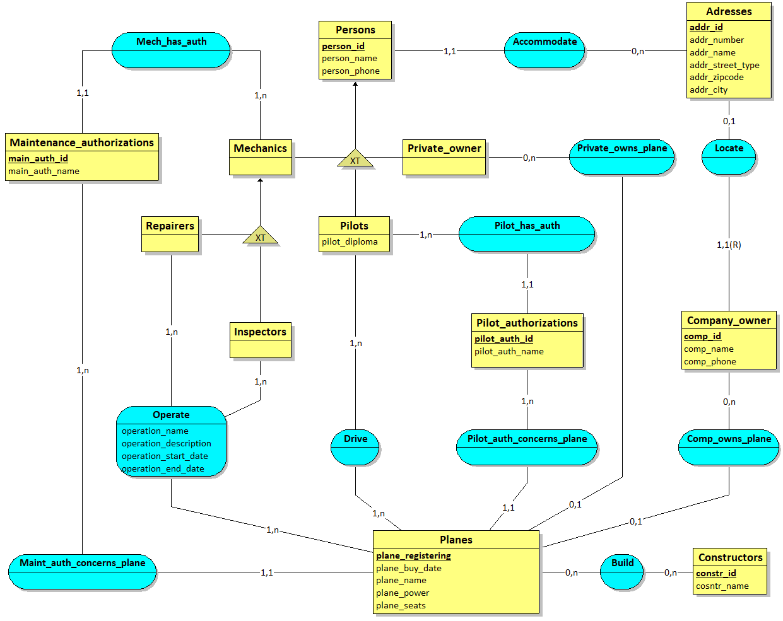

# Modèle logique de données

# Crédits

Aurelien BOUDIER

Jonathan JEANNIARD